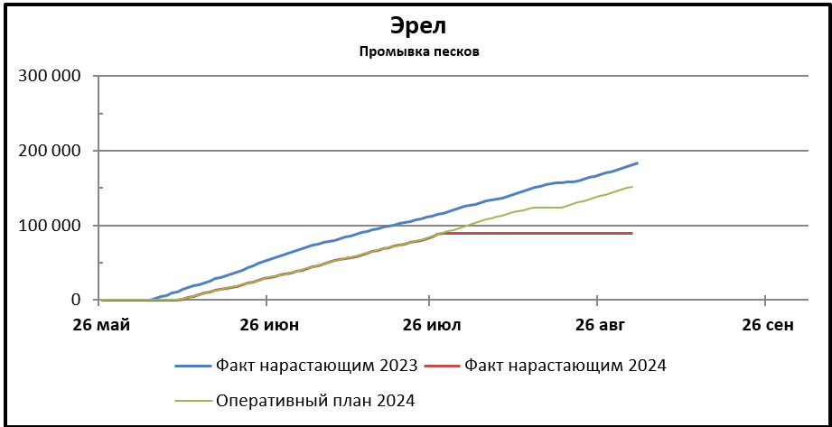
По состоянию на 29.07.24
От всего объема (152 174 м3) выполнено 60%
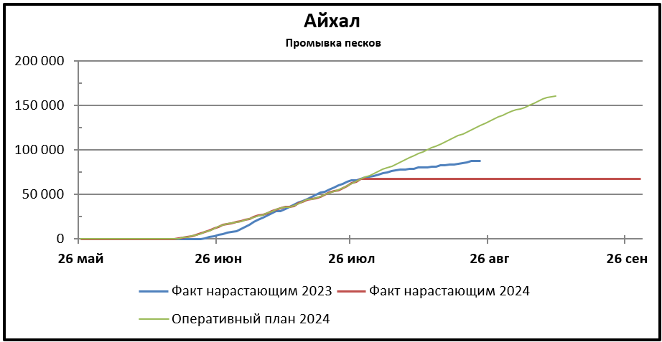
По состоянию на 29.07.24
От всего объема (160 593 м3) выполнено 42%

﻿﻿
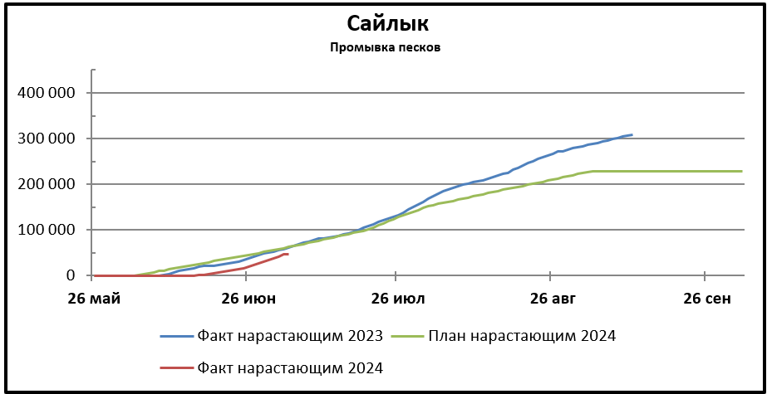
По состоянию на 05.07.24
Выполнение плана по промывке песков: составляет: 74,7% (отставание 15 841 м3).
От всего объема (251 800 м3) выполнено 19%
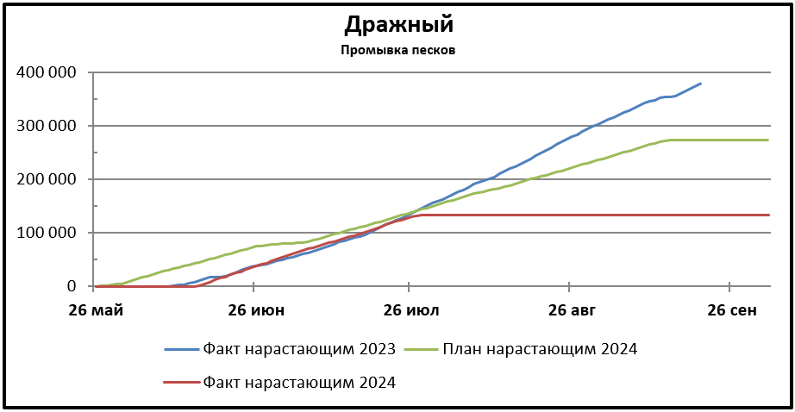
По состоянию на 29.07.24
От всего объема (253 300 м3) выполнено 53%

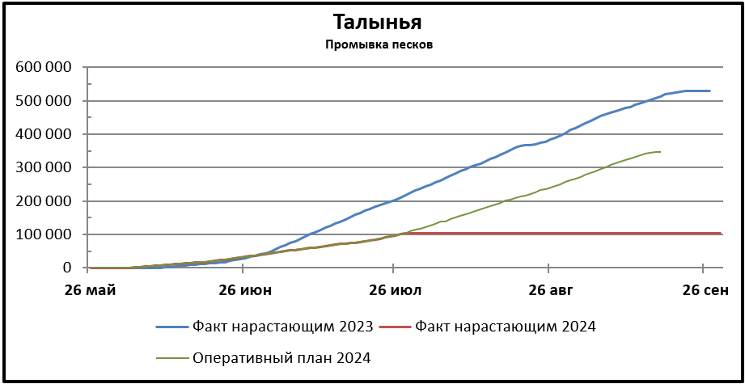
По состоянию на 29.07.24
От всего объема (346 479 м3) выполнено 30%

